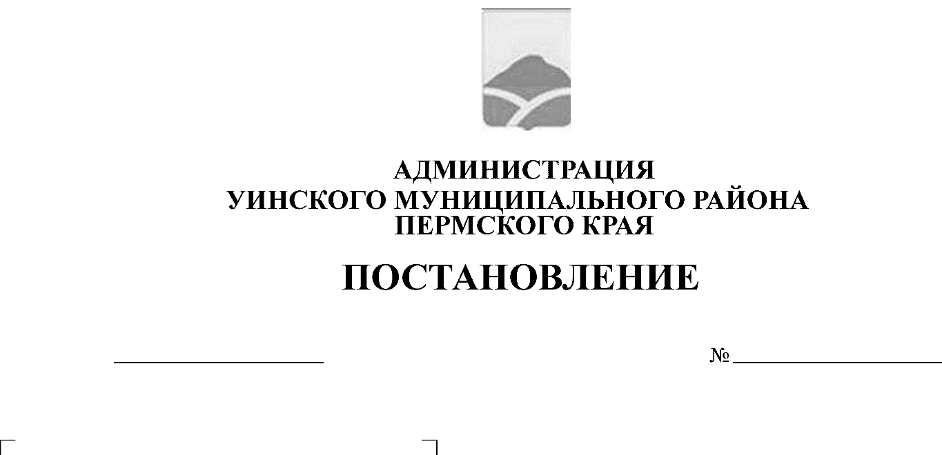
28.06.2019 234-259-01-03
Об утверждении реестра дворовых площадок Уинского муниципального района, работающих в рамках проекта «Тренер нашего двора» с 1июня 2019 года

Руководствуясь Постановлением Правительства Пермского края от 24 января 2018 года № 11-п « Об утверждении Порядка предоставления грантов в форме субсидий из бюджета Пермского края тренерам команд -победителям и призерам Регионального этапа соревнований в рамках проекта «Тренер нашего двора», в целях реализации проекта Пермского края «Тренер нашего двора» и создания оптимальных условий обеспечения полноценного отдыха и оздоровления администрация Уинского муниципального района Пермского края
ПОСТАНОВЛЯЕТ:
1. Утвердить реестр дворовых площадок Уинского муниципального района, работающих в рамках краевого проекта «Тренер нашего двора» с 1 июня 2019 года согласно приложению к настоящему постановлению.
2. Опубликовать настоящее постановление на официальном сайте Уинского муниципального района в информационно-телекоммуникационной сети «Интернет».
3. Контроль над исполнением постановления возложить на начальника управления учреждениями культуры, спорта и молодежной политики администрации района Кочетову Н.И.
4.Настоящее постановление вступает в силу с момента подписания, и распространяется на правоотношения, возникшие с 1июня 2019 года.

Глава муниципального района А.Н.Зелёнкин

